ISAR CUP 2019
7.6.2019 Sraz v 7.30 na Tatranu !!!
odjezd do 8.00
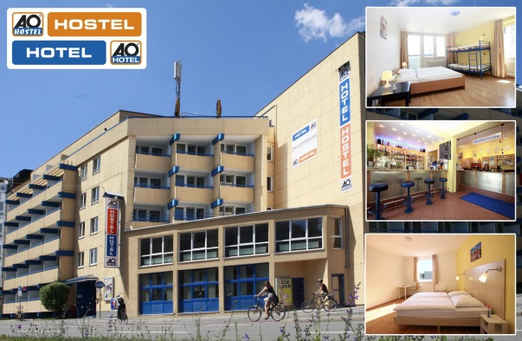
Příjezd Mnichov cca 14.00-15.00, registrace, prohlídka Allianz Areny ( 15.45 ), ubytování v Mnichově, večerní program v Mnichově
Ubytování :
a&o München Hackerbrücke ( polopenze )
Arnulfstr. 102, Neuhausen - Nymphenburg, 80639 Mnichov, Německo

8.6.2019 Program dle hracího plánu v Moosburgu, prohlídka Moosburgu,
případně bazén ( plavky sebou !!! ), večerní program v Moosburgu nebo v Mnichově

Kompletní program turnaje včetně rozpisu zápasů a časů je na https://www.isarcup.de/cs nebo na aplikaci Euro-Sportring, která je zdarma ke stažení do mobilu na google play

9.6.2019 Program dle hracího plánu v Moosburgu, závěrečný ceremoniál, odjezd
Příjezd : cca 24.00 na Tatran
Doporučené kapesné : 30-50 EUR ( předpokládáme návštěvu fanshopu FC Bayerm Mnichov )
Pojištění pro hráče a trenéry je zajištěno hromadně, doprovod si řeší individuálně
Strava v ceně ( hráči i doprovod ) : začínáme večeří v Mnichově, následně plná penze a končíme obědem v Moosburgu
Vedoucí zájezdu a info k turnaji : Jiří Barták ( mobil 603 227 088 )

